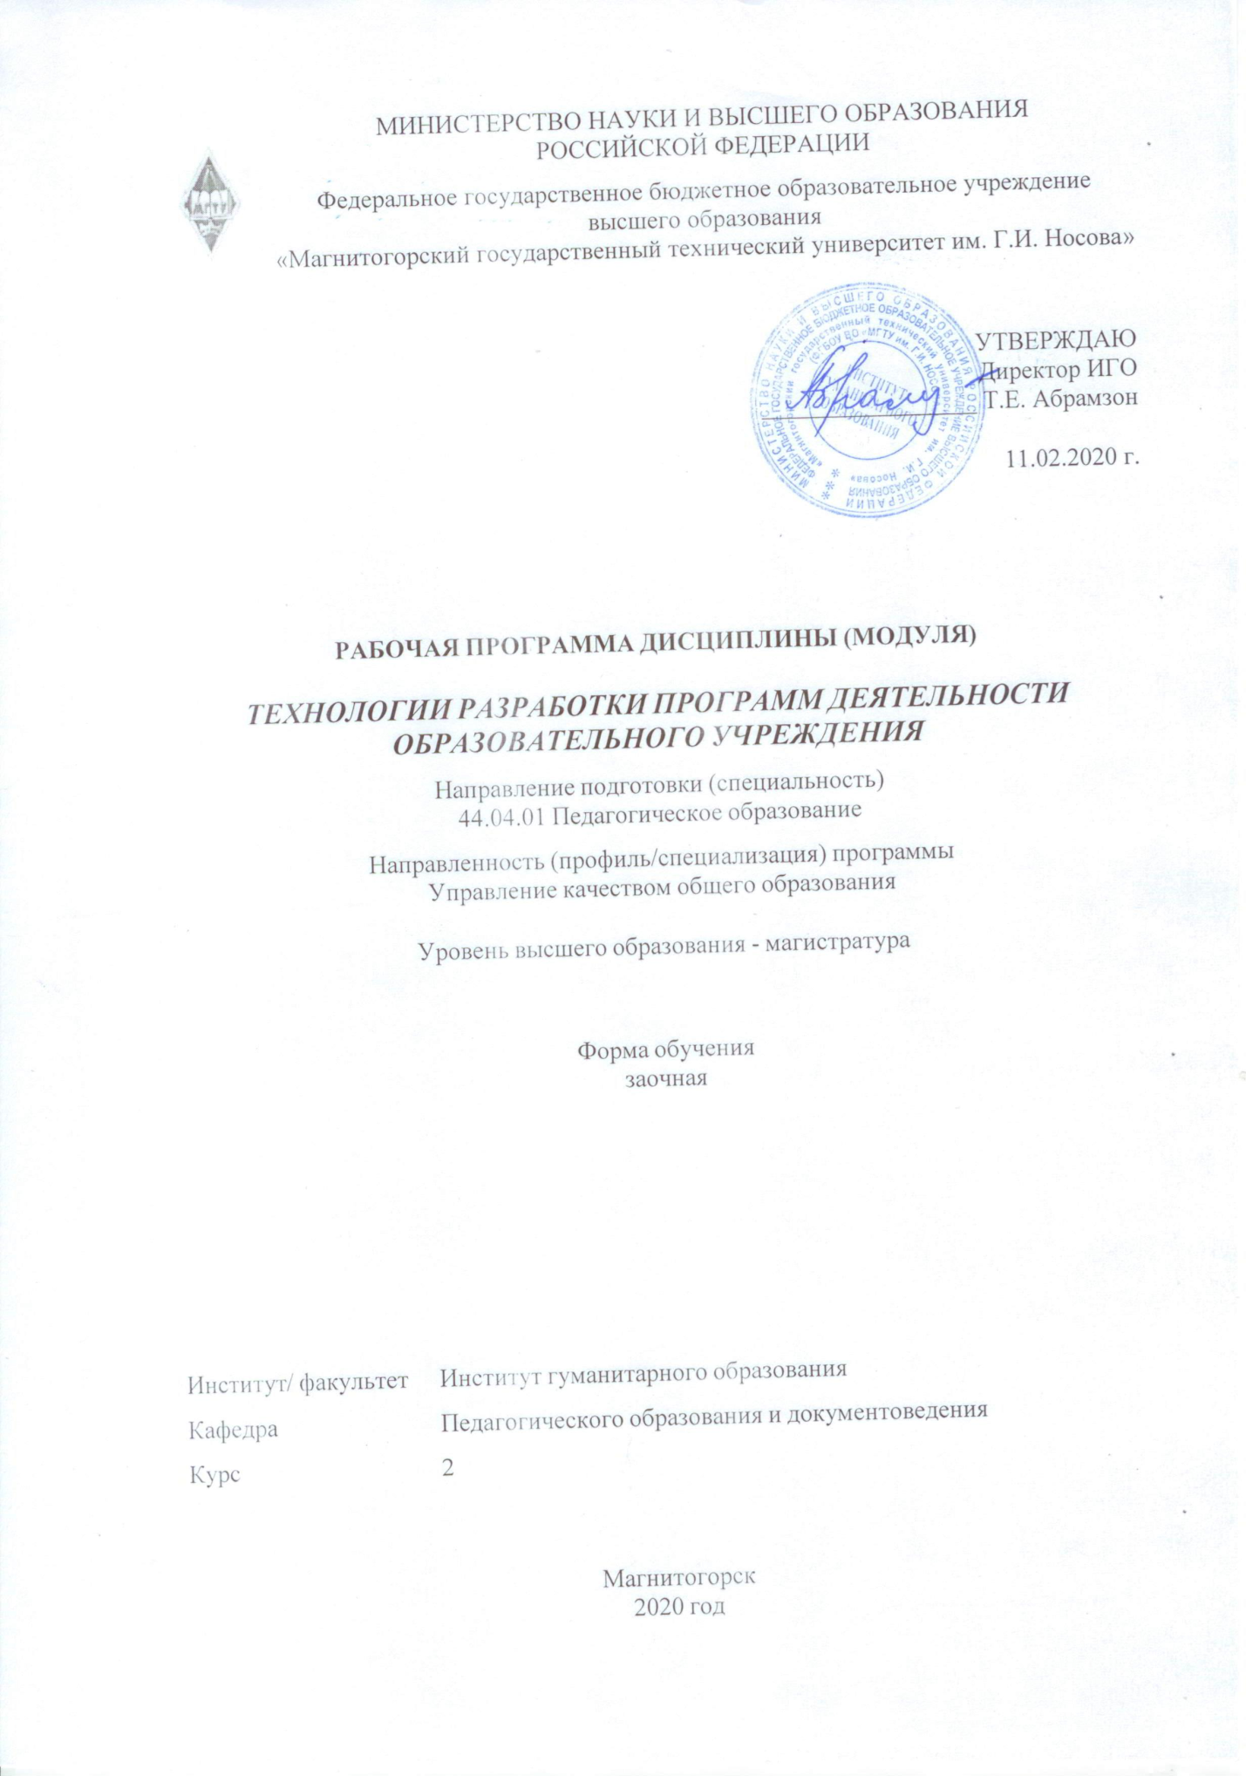

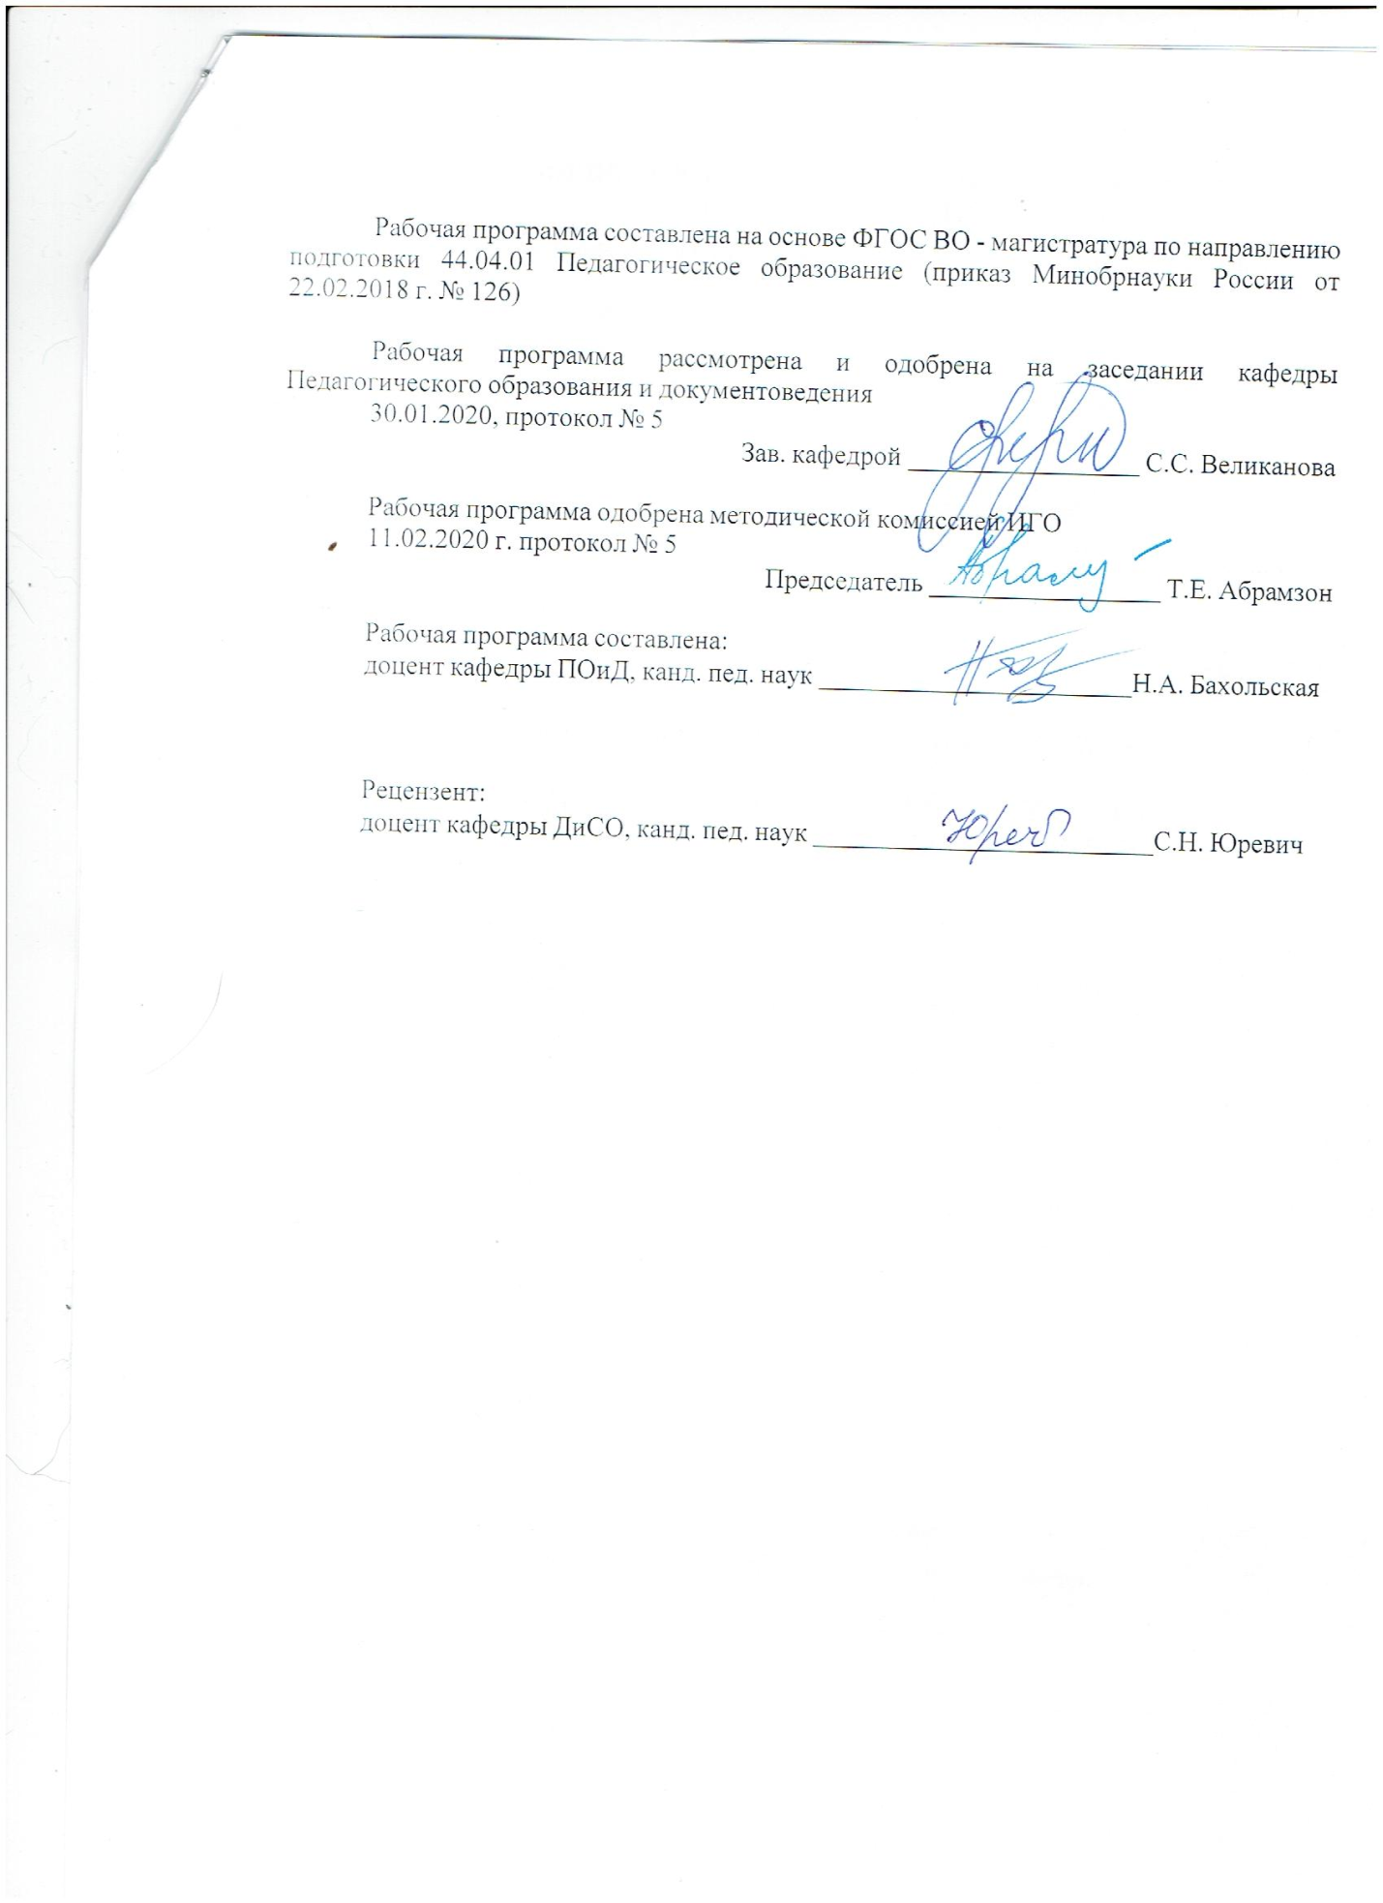

|  |  |
| --- | --- |
| **Лист** **актуализации** **рабочей** **программы** | |
|  |  |
|  | |
|  |  |
|  | |
|  |  |
| Рабочая программа пересмотрена, обсуждена и одобрена для реализации в 2021 - 2022 учебном году на заседании кафедры Педагогического образования и документоведения | |
|  |  |
|  | Протокол от __ __________ 20__ г. № __  Зав. кафедрой _________________ С.С. Великанова |
|  |  |
|  | |
|  |  |
|  | |
|  |  |
| Рабочая программа пересмотрена, обсуждена и одобрена для реализации в 2022 - 2023 учебном году на заседании кафедры Педагогического образования и документоведения | |
|  |  |
|  | Протокол от __ __________ 20__ г. № __  Зав. кафедрой _________________ С.С. Великанова |

|  |  |
| --- | --- |
| **1** **Цели** **освоения** **дисциплины** **(модуля)** | |
| Целями освоения дисциплины являются формирование у студентов педагогических знаний, необходимых для повышения их профессиональной компетентности, конкурентоспособности, формирования педагогической культуры, самостоятельности и творческого подхода в профессиональной деятельности. | |
|  |  |
| **2** **Место** **дисциплины** **(модуля)** **в** **структуре** **образовательной** **программы** | |
| Дисциплина Технологии разработки программ деятельности образовательного учреждения входит в часть учебного плана формируемую участниками образовательных отношений образовательной программы.  Для изучения дисциплины необходимы знания (умения, владения), сформированные в результате изучения дисциплин/ практик: | |
| Современные проблемы науки и образования | |
| Управление проектной деятельностью обучающихся в системе общего образования | |
| Основы научной коммуникации | |
| Знания (умения, владения), полученные при изучении данной дисциплины будут необходимы для изучения дисциплин/практик: | |
| Управление качеством общего образования | |
| Технологии организации образовательного процесса в системе современного образования | |
| Производственная - практика по получению профессиональных умений и опыта профессиональной деятельности | |
|  |  |
| **3** **Компетенции** **обучающегося,** **формируемые** **в** **результате** **освоения**  **дисциплины** **(модуля)** **и** **планируемые** **результаты** **обучения** | |
| В результате освоения дисциплины (модуля) «Технологии разработки программ деятельности образовательного учреждения» обучающийся должен обладать следующими компетенциями: | |
| Код индикатора | Индикатор достижения компетенции |
| ПК-2 Способен осуществлять организационно-методическое обеспечение проектирования и реализации программ деятельности общеобразовательной организации | |
| ПК-2.2 | Определяет и обосновывает структуру и этапы разработки и реализации программ развития общеобразовательной организации.  Осуществляет поиск и выбор способов и средств реализации программ деятельности общеобразовательной организации |
| ПК-2.1 | Разрабатывает организационные условия и методическое обеспечение проектирования программ деятельности общеобразовательной организации |

|  |  |  |  |  |  |  |  |  |  |
| --- | --- | --- | --- | --- | --- | --- | --- | --- | --- |
|  | **4.** **Структура,** **объём** **и** **содержание** **дисциплины** **(модуля)** | | | | | | | | |
| Общая трудоемкость дисциплины составляет 3 зачетных единиц 108 акад. часов, в том числе:  – контактная работа – 8,6 акад. часов:  – аудиторная – 6 акад. часов;  – внеаудиторная – 2,6 акад. часов  – самостоятельная работа – 90,7 акад. часов;  – подготовка к экзамену – 8,7 акад. часа  Форма аттестации - экзамен | | | | | | | | | |
|  |  |  |  |  |  |  |  |  |  |
| Раздел/ тема  дисциплины | | Курс | Аудиторная  контактная работа  (в акад. часах) | | | Самостоятельная работа студента | Вид самостоятельной  работы | Форма текущего контроля успеваемости и  промежуточной аттестации | Код компетенции |
| Лек. | лаб.  зан. | практ. зан. |
| 1. Технологии разработки программы развития образовательного учреждения | | |  | | | | | | |
| 1.1 Программы развития образовательного учреждения как стратегический документ. Актуальность программы развития образовательного учреждения | | 2 | 2/2И |  | 2/2И | 40 | Поиск дополнительной информации по заданной теме (работа с библиографичес ким материалами, справочниками, каталогами, словарями, энциклопедиями ) | Практическая работа | ПК-2.1, ПК-2.2 |
| Итого по разделу | | | 2/2И |  | 2/2И | 40 |  |  |  |
| 2. Технологии разработки основной об-разовательной программы развития образовательного учреждения | | |  | | | | | | |
| 2.1 Технологии разработки основной образовательной программы развития образовательного учреждения | | 2 |  |  | 2/2И | 50,7 | Поиск дополнительной информации по заданной теме (работа с библиографичес ким материалами, справочниками, каталогами, словарями, энциклопедиями ) | Практическая работа | ПК-2.1, ПК-2.2 |
| Итого по разделу | | |  |  | 2/2И | 50,7 |  |  |  |
| Итого за семестр | | | 2/2И |  | 4/4И | 90,7 |  | экзамен |  |
| Итого по дисциплине | | | 2/2И |  | 4/4И | 90,7 |  | экзамен |  |

|  |
| --- |
| **5** **Образовательные** **технологии** |
|  |
| В рамках дисциплины «Технологии разработки программ деятельности образовательного учреждения» планируется проведение традиционных и нетрадиционных практических занятий. Традиционные занятия: практические занятия составлению таблиц, схем, решению педагогических задач. Нетрадиционные: различные виды дискуссий: мозговой штурм, дебаты, круглый стол; семинар по решению профессиональных задач.  В связи с необходимостью актуализации студентов в рамках практических занятий широко применяются следующие технологии:  1. Педагогические технологии на основе активизации и интенсификации деятельности обучающихся:  1.1 Игровые технологии.  1.2 Технология современного проектного обучения: разработка группового проекта.  3 Интерактивные технологии:  3.1.ИТ-методы;  3.2. Работа в команде по составлению презентации;  3.3.Кейс-стади на практических занятиях;  3.4. Проблемные методы;  3.4. Исследовательские технологии (конференции)  3.6.Дискуссии разных видов.  4.Решение проблемных задач и заданий.  5. Технология коммуникативного обучения.  6. Информационно-коммуникативные технологии:  6.1. Технологии применения средств ИКТ;  6.2 Технологии использования интернета.  Практические/ лабораторные занятия проводятся в форме практической подготовки в условиях выполнения обучающимися видов работ, связанных с будущей профессио-нальной деятельностью и направленных на формирование, закрепление, развитие практических навыков и компетенций по профилю образовательной программы |
|  |
| **6** **Учебно-методическое** **обеспечение** **самостоятельной** **работы** **обучающихся** |
| Представлено в приложении 1. |
|  |
| **7** **Оценочные** **средства** **для** **проведения** **промежуточной** **аттестации** |
| Представлены в приложении 2. |
|  |
| **8** **Учебно-методическое** **и** **информационное** **обеспечение** **дисциплины** **(модуля)** |
| **а)** **Основная** **литература:** |
|
| 1. Неретина, Т. Г. Управление образовательными системами : учебное пособие / Т. Г. Неретина ; МГТУ. - Магнитогорск : МГТУ, 2018. - 1 электрон. опт. диск (CD-ROM). – URL: https://magtu.informsystema.ru/uploader/fileUpload?name=3658.pdf&show=dcatalogues/1/1526311/3658.pdf&view=true  (дата обращения: 04.10.2019). - Макрообъект. - Текст : электронный. – Макрообъект.  2. Гневэк, О. В. Психология и педагогика высшей школы : учебное пособие / О. В. Гневэк, Н. А. Бахольская ; МГТУ. - Магнитогорск : МГТУ, 2017. - 1 электрон. опт. диск (CD-ROM). - URL: https://magtu.informsystema.ru/uploader/fileUpload?name=2824.pdf&show=dcatalogues/1/1133051/2824.pdf&view=true  (дата обращения: 04.10.2019). - Макрообъект. - Текст : электронный. |

|  |  |  |  |  |
| --- | --- | --- | --- | --- |
|  | | | | |
|  |  |  |  |  |
| **б)** **Дополнительная** **литература:** | | | | |
| 1. Исаева, И. Ю. Основы педагогики : учебное пособие / И. Ю. Исаева ; МГТУ. - Магнитогорск : МГТУ, 2016. - 1 электрон. опт. диск (CD-ROM). - URL: https://magtu.informsystema.ru/uploader/fileUpload?name=2867.pdf&show=dcatalogues/1/1133867/2867.pdf&view=true  (дата обращения: 04.10.2019). - Макрообъект. - Текст : электронный.  2. Исаева, И. Ю. Технология разработки программы развития образовательного уч-реждения : учебно-методическое пособие / И. Ю. Исаева ; МГТУ. - Магнитогорск : МГТУ, 2016. - 1 электрон. опт. диск (CD-ROM). - URL: https://magtu.informsystema.ru/uploader/fileUpload?name=2928.pdf&show=dcatalogues/1/1134567/2928.pdf&view=true  (дата обращения: 04.10.2019). - Макрообъект. - Текст : электронный. | | | | |
|  |  |  |  |  |
| **в)** **Методические** **указания:** | | | | |
| Самостоятельная работа студентов вуза : практикум / составители: Т. Г. Неретина, Н. Р. Уразаева, Е. М. Разумова, Т. Ф. Орехова ; Магнитогорский гос. технический ун-т им. Г. И. Носова. - Магнитогорск : МГТУ им. Г. И. Носова, 2019. - 1 CD-ROM. - Загл. с титул. экрана. - URL: https://magtu.informsystema.ru/uploader/fileUpload?name=3816.pdf&show=dcatalogues/1/1530261/3816.pdf&view=true (дата обращения: 18.10.2019). - Макрообъект. - Текст : электронный. - Сведения доступны также на CD-ROM. | | | | |
|  |  |  |  |  |
| **г)** **Программное** **обеспечение** **и** **Интернет-ресурсы:** | | | | |
|  | | | | |
|
|  |  |  |  |  |
| **Программное** **обеспечение** | | | | |
|  | Наименование ПО | № договора | Срок действия лицензии |  |
|  | MS Windows 7 Professional(для классов) | Д-1227-18 от 08.10.2018 | 11.10.2021 |  |
|  | MS Windows 7 Professional (для классов) | Д-757-17 от 27.06.2017 | 27.07.2018 |  |
|  | 7Zip | свободно распространяемое ПО | бессрочно |  |
|  | MS Office 2007 Professional | № 135 от 17.09.2007 | бессрочно |  |
|  | FAR Manager | свободно распространяемое ПО | бессрочно |  |
|  |  |  |  |  |
| **Профессиональные** **базы** **данных** **и** **информационные** **справочные** **системы** | | | | |
|  | Название курса | | Ссылка |  |
|  | Национальная информационно-аналитическая система – Российский индекс научного цитирования (РИНЦ) | | URL: https://elibrary.ru/project_risc.asp |  |
|  |  |
|  | Поисковая система Академия Google (Google Scholar) | | URL: https://scholar.google.ru/ |  |
|  | Российская Государственная библиотека. Каталоги | | https://www.rsl.ru/ru/4readers/catalogues/ |  |
|  | Электронные ресурсы библиотеки МГТУ им. Г.И. Носова | | http://magtu.ru:8085/marcweb2/Default.asp |  |

|  |  |  |  |
| --- | --- | --- | --- |
|  | Международная реферативная и полнотекстовая справочная база данных научных изданий «Scopus» | http://scopus.com |  |
|  | Международная наукометрическая реферативная и полнотекстовая база данных научных изданий «Web of science» | http://webofscience.com |  |
| **9** **Материально-техническое** **обеспечение** **дисциплины** **(модуля)** | | | |
|  |  |  |  |
| Материально-техническое обеспечение дисциплины включает: | | | |
| Учебные аудитории для проведения дистанционных занятий лекционного типа:Стол компьютерный, стол письменный, стул офисный, документ-камера Epson, источник бесперебойного питания POWERCOMIMD-1500AP , камера высокого разрешения, компьютер персональный (тип6), проектор ViewSonicPJD7526W, спикерфон настольный Calisto-620 Plantronics, веб-камера LogiteachC920, система акустическая настольная, стереогарнитура (микрофон с шумоподавлением), экраннастенныйDigis Optimal-C MW DSOC-11032*2  Учебные аудитории для проведения практических занятий, групповых и индивидуальных консультаций, текущего контроля и промежуточной аттестации:Стол компьютерный, стол письменный, стул офисный, документ-камера Epson, источник бесперебойного питания POWERCOMIMD-1500AP , камера высокого разрешения, компьютер персональный (тип6), проектор ViewSonicPJD7526W, спикерфон настольный Calisto-620 Plantronics, веб-камера LogiteachC920, система акустическая настольная, стереогарнитура (микрофон с шумоподавлением), экраннастенныйDigis Optimal-C MW DSOC-11032*2  Помещения для самостоятельной работы обучающихся: Персональные компьютеры с пакетом MS Office, выходом в Интернет и с доступом в электронную информационно-образовательную среду университета  Помещение для хранения и профилактического обслуживания учебного оборудования: Стеллажи для хранения учебно-наглядных пособий и учебно-методической документации | | | |
|

Приложение 1**.**

**Учебно-методическое обеспечение самостоятельной работы обучающихся**

**Методические рекомендации к самостоятельной работе студентов**

Самостоятельная работа как вид учебного труда выполняется студентами без непосредственного участия преподавателя, но организуется и управляется им. Самостоятельная работа студентов осуществляется в соответствии с объемом и структурой, предусмотренными учебными планами и графиками текущего контроля.

Самостоятельная работа студентов предполагает выполнение следующих видов работ: конспектирование, реферирование научной литературы, решение тестовых заданий, подготовка к практическим занятиям, выполнение практических работ и др.

Изучение и анализ литературных источников является обязательным видом самостоятельной работы студентов. Изучение литературы по избранной теме имеет своей задачей проследить характер постановки и решения определенной проблемы различными авторами, аргументацию их выводов и обобщений, провести анализ и систематизировать полученный материал на основе собственного осмысления с целью выяснения современного состояния вопроса. На основании данного рода работ студенты готовят устные сообщения, которые заслушиваются на практических занятиях.

***Критерии оценки задания1***

– полнота ответа определяется по полноте раскрытия ответов на следующие вопросы системного анализа:

1) что это такое (раскрыть суть определяемого явления, процесса, объекта, предмета);

2) откуда возникает (описать историю возникновения, то есть время, когда данное понятие вошло в педагогический словарь, или педагогическую практику, или педагогическую науку; или назвать автора данного термина и т. п.);

3) из чего складывается или из чего состоит (описать структуру, форму данного явления. Если это описывается процесс, то из каких этапов, фаз, стадий он состоит; если описывается какое-либо пространственное явление, то их каких компонентов, элементов оно состоит);

4) для чего необходимо педагогу данное знание, для чего необходимо само описываемое явление в соответствующем виде практики (в жизни); каковы функции описываемого явления, его значение для достижения целей, качества образования).

***Критерии оценки*:**

«**отлично**» – все четыре вопроса раскрыты, текст изложен в логической последовательности; абзацы при раскрытии ответа на один вопрос содержательно связаны между собой по смыслу;

«**хорошо**» – раскрыты ответы только на три вопроса; имеются несущественные нарушения логической последовательности в изложении материала (не более 70 %); некоторые абзацы не связаны между собой по смыслу (не более 70 %);

«**удовлетворительно**» – раскрыт ответ только на два вопроса; текст изложен со значительными нарушениями логической последовательности (более 50 %), практически все абзацы не связаны между собой (менее 30 %);

«**неудовлетворительно**» – раскрыт ответ только на один вопрос; текст изложен логически непоследовательно; абзацы по смыслу не связаны между собой.

***3. Критерии оценки задания № 2:***

«**отлично**» – названы все используемые в современной высшей школе формы организации образовательного процесса; представлена дефиниция (краткое определение, то есть ответ на вопрос «что это такое») каждой формы;

«**хорошо**» – названо 75 % используемых в современной высшей школе форм организации образовательного процесса; представлена дефиниция (краткое определение, то есть ответ на вопрос «что это такое») по каждой названной в ответе форме;

«**удовлетворительно**» – названо 50 % используемых в современной высшей школе форм организации образовательного процесса; представлена дефиниция (краткое определение, то есть ответ на вопрос «что это такое») по каждой названной в ответе форме;

«**неудовлетворительно**» – названо менее 50 % используемых в современной высшей школе форм организации образовательного процесса; дефиниция (краткое определение, то есть ответ на вопрос «что это такое») представлена не по всем названным в ответе формам.

***3. Критерии оценки задания № 3:***

«**отлично**» – дано название всех видов лекций; представлено полное определение каждого названного вида лекции, (см. критерии оценки задания № 1); обозначены цель и задачи каждого названного вида лекций; описаны образовательные ситуации, когда использование каждого названного вида лекции обеспечивает наиболее эффективный результат;

«**хорошо**» – дано название 75 % видов лекций; представлено полное определение каждого названного вида лекции, (см. критерии оценки задания № 1); обозначена цель и задачи каждого названного вида лекций; описаны образовательные ситуации, когда использование каждого названного вида лекции обеспечивает наиболее эффективный результат;

«**удовлетворительно**» – дано название 50 % видов лекций; представлено недостаточно полное определение каждого названного вида лекции, (см. критерии оценки задания № 1); обозначены цель и задачи не каждого названного вида лекций; описаны не все возможные образовательные ситуации, когда использование каждого названного вида лекции обеспечивает наиболее эффективный результат;

«**неудовлетворительно**» – дано название менее 30 % видов лекций; представлено неполное определение каждого названного вида лекции, (см. критерии оценки задания № 1); не обозначены цель и задачи каждого названного вида лекций; практически отсутствует описание возможных образовательных ситуаций, когда использование каждого названного вида лекции обеспечивает наиболее эффективный результат.

***Методические рекомендации по оформлению реферата***

1. Текст практической работы выполняется на листах формата А4,

– поля: левое 2,5 см; правое – 1 см, верхнее и нижнее – по 2 см;

– шрифт – 14 кегль;

– номера страниц по центру в нижнем поле;

– абзацный отступ – 1,25 сам;

– межстрочный интервал – ординарный.

| **Приложение 2** |
| --- |

|  |  |  |
| --- | --- | --- |
| ПК-2.1 | ПК-2: Способен осуществлять организационно-методическое обеспечение проектирования и реализации программ деятельности общеобразовательной организации | * Нормативные документы, необходимые для разработки развития образовательного учреждения. * Аналитический блок программы развития образовательного учреждения. * Концептуальный блок программы развития образовательного учреждения. * Прогностический блок программы развития образовательного учреждения. * Отличие программы развития образовательного учреждения от образовательной программы. * Программы развития образовательного учреждения как стратегический документ. * Требования к разработке программы развития образовательного учреждения. * Цель и задачи программы развития образовательного учреждения. * Содержание программы развития образовательного учреждения. * Основные структурные элементы программы развития образовательного учреждения. * Этапы разработки программы развития образовательного учреждения. * Анализ программы развития образовательного учреждения. * ФГОС дошкольного образования как стратегический документ. * ФГОС начальной школы как стратегический документ. * ФГОС основного общего образования как стратегический документ. * Программа духовно-нравственного воспитания. * Программа формирования ЗОЖ. * Программа коррекционной работы. * 20. Компетенции в рабочей программы деятельности образовательного учреждения |
| ПК-2.2 | ПК-2.1: Разрабатывает организационные условия и методическое обеспечение проектирования программ деятельности общеобразовательной организации | Темы докладов:  1. Перспективное планирование.  2. Взаимодействие с семьями обучаемых.  3. Мониторинг индивидуального развития обучаемых.  4. Календарный план образовательного процесса. |
| ПК-2.3 | ПК-2.2: Определяет и обосновывает структуру и этапы разработки и реализации программ развития общеобразовательной организации. Осуществляет поиск и выбор способов и средств реализации программ деятельности общеобразовательной организации | . Способы оценивания управленческого процесса с использованием инновационных технологий менеджмента, соответствующих общим и специфическим закономерностям развития управляемой системы.   * Требования к основной образовательной программе. * Порядок утверждения программы развития. * Критерии экспертной оценки программы   Подготовка к дискуссии по следующим вопросам:  1. Содержание понятий «программа», «программа развития», «основная образовательная программа». |

|  |
| --- |

**б) Порядок проведения промежуточной аттестации, показатели и критерии оценивания:**

Согласно п. 40 Порядка организации и осуществления деятельности по образовательным программам высшего образования – программам бакалавриата, программам специалитета, программам магистратуры (утв. приказом МОиН РФ от 05.04.2017 г. № 301) порядок проведения промежуточной аттестации включает в себя систему оценивания результатов промежуточной аттестации и критерии выставления оценок.

Промежуточная аттестация по дисциплине включает теоретические вопросы, позволяющие оценить уровень усвоения обучающимися знаний, и практические задания, выявляющие степень сформированности умений и владений, проводится в форме экзамена.

**Показатели и критерии экзамена:**

Отметка «**отлично»** выставляется обучающемуся, если он глубоко и прочно усвоил программный материал, исчерпывающе, последовательно, четко и логически стройно его излагает, умеет тесно увязывать теорию с практикой, свободно справляется с задачами, вопросами и другими видами применения знаний, причем не затрудняется с ответом при видоизменении заданий, использует в ответе материал монографической литературы, правильно обосновывает принятое решение, владеет разносторонними навыками и приемами выполнения практических задач.

Отметка «**хорошо**» выставляется обучающемуся, если он твердо знает материал, грамотно и по существу излагает его, не допуская существенных неточностей в ответе на вопрос, правильно применяет теоретические положения при решении практических вопросов и задач, владеет необходимыми навыками и приемами их выполнения.

Отметка «**удовлетворительно**» выставляется обучающемуся, если он имеет знания только основного материала, но не усвоил его деталей, допускает неточности, недостаточно правильные формулировки, нарушения логической последовательности в изложении программного материала, испытывает затруднения при выполнении практических работ.

Отметка «**неудовлетворительно**» выставляется обучающемуся, который не знает значительной части программного материала, допускает существенные ошибки, неуверенно, с большими затруднениями выполняет практические работы. Отметка «неудовлетворительно» выставляется также, если обучающийся после начала экзамена отказался его сдавать.